«GRAMMAR QUIZ»
«Грамматическая викторина».
Внеклассное мероприятие.
Цель:
- Актуализация грамматических знаний
- Усовершенствование грамматических навыков у обучающихся
- Проверка способности обучающихся работать на заданное время.
План проведения:
«Грамматическая викторина» представляет собой заочный поединок двух команд параллельных классов.
Каждому классу дается задание:
- Ответить на вопросы в указанный срок
- Задать вопрос другой команде
- Заполнить бланк викторины и сдать его на проверку
При ответе на вопросы разрешено использовать все справочные материалы, созданные обучающимися собственноручно на уроках английского языка :
словари, грамматические правила, записанные в тетради,
грамматические карточки.

Результаты сравнивает учитель и устно комментирует для каждого класса
его достижения.

Викторина помогает
- Проверить знания обучающихся, полученные в текущем году
- Сравнить знания двух параллельных классов
- Сравнить навыки командной работы у двух параллельных классов

«GRAMMAR QUIZ»
«Грамматическая викторина».
7-а
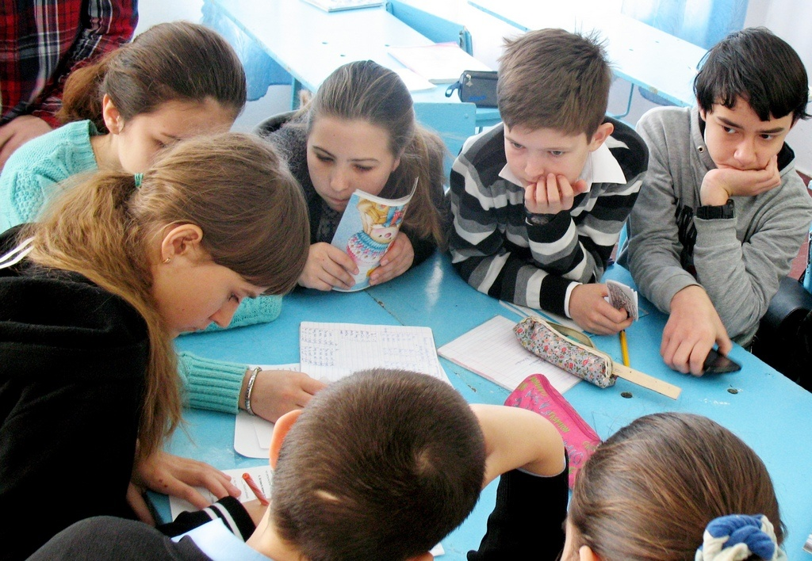

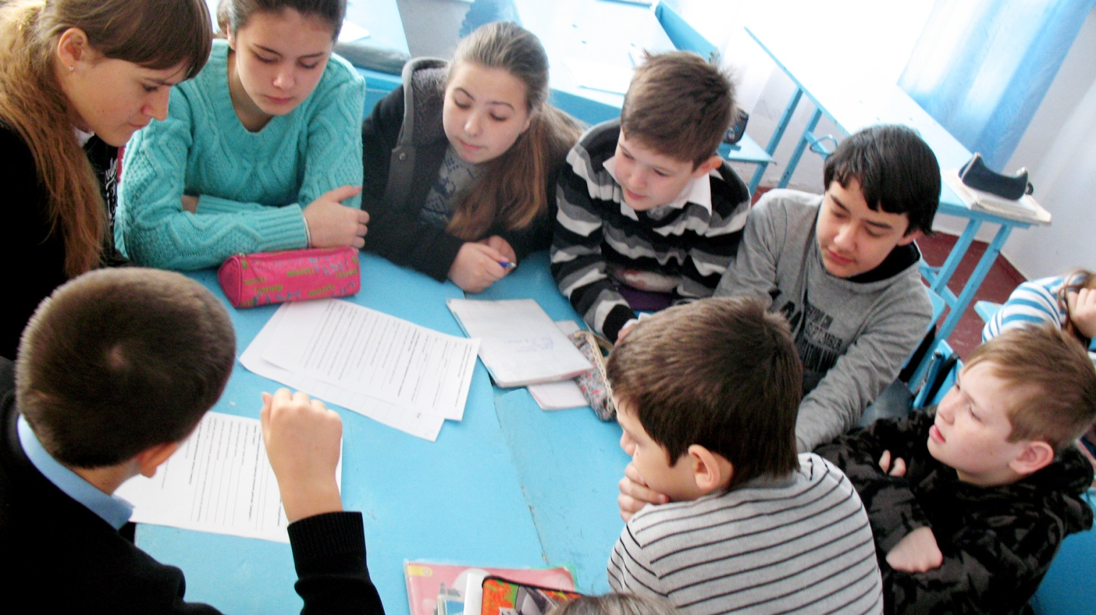
«GRAMMAR QUIZ»
«Грамматическая викторина».
7-б
